**Marco teórico**

**Ley de coulomb:**

"La magnitud de cada una de las fuerzas eléctricas con que interactúan dos cargas puntuales es directamente proporcional al producto de las cargas e inversamente proporcional al cuadrado la distancia que las separa"

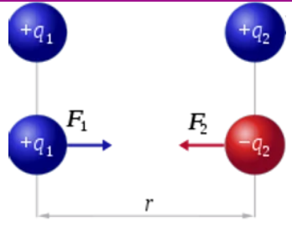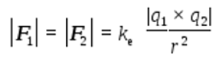

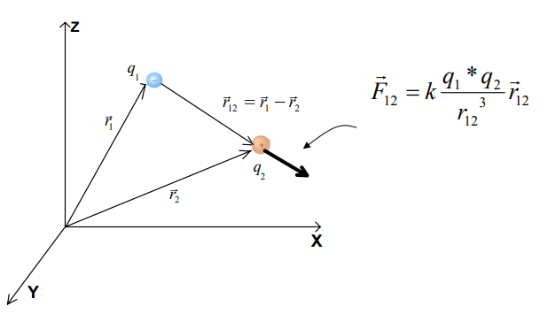

## La interacción entre las cargas eléctricas puede expresarse mediante fuerzas de acción a distancia, tal como hizo Newton con la ley de la Gravitación Universal. En esta formulación la Tierra atrae a la Luna simplemente porque está ahí, sin importar qué haya entre los dos cuerpos. La ley de Coulomb para la fuerzas entre cargas sigue la misma filosofía.

## Sin embargo, es mucho más productivo el concepto, inventado por Faraday, de campo eléctrico, campo magnético (y campo electromagnético, fusión de los dos). Por medio del campo, la interacción entre dos cargas se separa en dos partes:

## Por un lado, la simple existencia de una carga provoca una perturbación en el espacio, que denominamos su campo electromagnético. Esta perturbación se extiende a todo el espacio, no solamente en la posición de la carga, aunque lógicamente es más intensa cuanto más nos acercamos a ella.

## Al situar una segunda carga, esta lo que percibe no es a la primera, sino al campo que crea, es decir, el campo actúa como intermediario para la interacción entre las cargas.

## *Campo Eléctrico*

## Un campo eléctrico  tiene una magnitud igual a la fuerza por unidad de área. si un cuerpo con carga q experimenta una fuerza F en determinado punto del espacio, el campo E en ese punto es : E:  F/q El sentido del campo se defino como el sentido en el que una carga de prueba, positiva en reposo, seria empujada. El sentido y la dirección del campo y de la fuerza son iguales en cada punto.  Una forma útil de describir el campo es con las líneas de fuerza eléctrica.  Donde las líneas están más alejadas el campo es más débil. Para una carga aislada las líneas se prolongan hasta el infinito, para dos o más cargas se representa las líneas saliendo de las cargas positivas y entrando a las negativas. Cuando una carga se mueve produce una perturbación en el campo eléctrico. dicha perturbación comienza en el cuerpo cargado que se acelera, y se propaga a la velocidad de la luz.

**Electrización**

Cuando a un cuerpo adquiere propiedades eléctricas se dice que esta electrizado o cargado. La electrización por frotamiento permitió, sentar las bases de lo que se entiende por electrostática.

Cuando se frota una barra de vidrio con un paño de seda, se observa que tanto una como otra se electrizan ejerciendo por separado fuerzas de diferente signo sobre un tercer cuerpo cargado. Pero si una vez efectuada la electrización se envuelve la barra con el paño de seda, no se aprecia fuerza alguna sobre el cuerpo anterior. Ello indica que a pesar de estar electrizadas sus partes, el conjunto paño-barra se comporta como si no lo estuviera, manteniendo una neutralidad eléctrica.

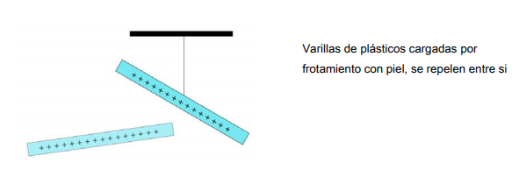

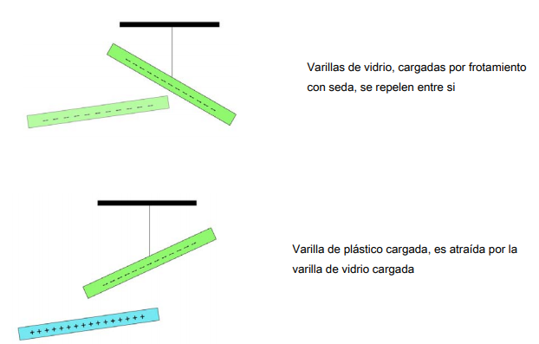

Si el cuerpo cargado lo está positivamente la parte del cuerpo neutro más próximo se cargará con electricidad negativa y la opuesta con electricidad positiva.

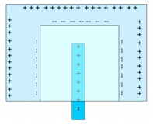

**Objetivo:**

* • Analizar dos videos y encontrar el modelo teórico para ambos videos
* • **Video 1:** Interacción entre dos esferas cargadas: https://www.youtube.com/watch?v=JoYmcsM_s5k
* • **Video 2:** Interacción entre una barra cargada y una esfera cargada: https://www.youtube.com/watch?v=uViAFIwN-7c
* • Calcular la fuerza electroestática entre ellas

**Análisis del video**

Masa esfera= 2,93x10-3 kg

Carga esfera=?

2ª esfera a 2cm

L= 2m cuando está a 90°

Imágenes video

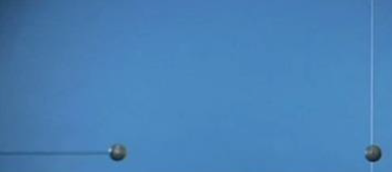

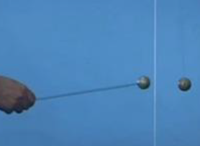

Análisis:

Lo que podemos tomar como datos observando el video es: Tomando la plomada como referencia, como colocamos los ejes de referencia (x,y).

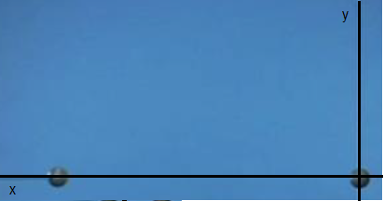

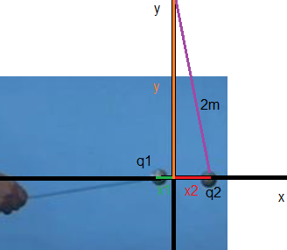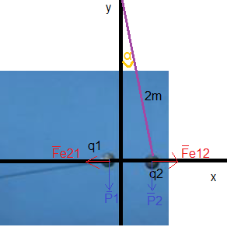

Para poder facilitar el análisis, vamos a colocar una condición: sucesión de equilibrios

Así podemos considerar a la masa (m2) como un péndulo electroestático y utilizar el modelo teórico del mismo.

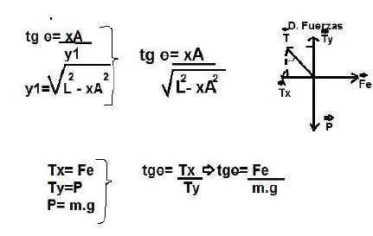

Para poder encontrar el módulo de la fuerza eléctrica y no tenemos los datos suficientes para hacerlo de forma directa, vamos a cambiar las ecuaciones. 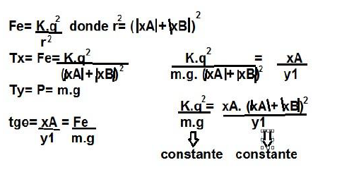

Si el primer miembro es constante, entonces el segundo también será y lo vamos a llamar alfa.

Datos tracker:

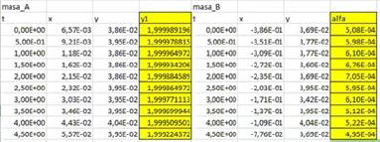

|  |  |  |
| --- | --- | --- |
| Media | 5,83*10^-4 | 0,000583 |
| Máximo | 7,05*10^-4 | 0,000705 |
| Mínimo | 4,95*10^-4 | 0,000495 |
| Error | 1,05*10^-4 | 0,000105 |

|  |  |  |
| --- | --- | --- |
| m esfera (kg) | 0,00239 | 2,39*10^-3 |
| g(m/s^2) | 9,8 | 9,8 |
| k(Nm^2/C^2) | 9000000000 | 9*10^9 |
| q (C) | 438000000 | 4,38*10^8 |

**Video 2:**

**Imágenes del video**

 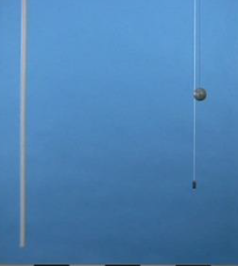 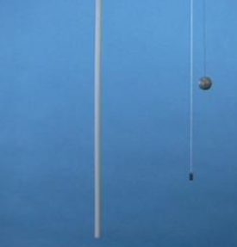

**Campo eléctrico de una línea infinita con densidad de carga λ**

El modelo teórico nos dice que el campo eléctrico se define como la densidad de carga, sobre dos por la permisividad del vacío.

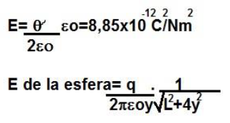

**Consideraciones:**

* La distribución de cargas es lineal, la densidad de carga es constante

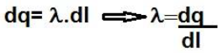

* El campo producido por el elemento de carga dq, comprendido entre (y) y (y+dy), tiene un módulo igual a:

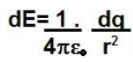

* El campo dE tiene dos componentes dEx y dEy

**Análisis:**

Consideramos la plomada como referencia y colocamos los ejes (x,y)

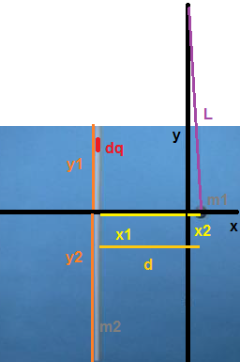

L=2m

y1=y2=0,30m

tgθ= x1

y0

y0=√L2-x1

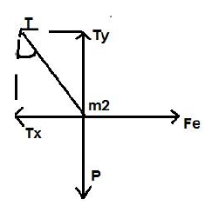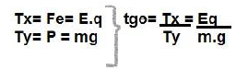

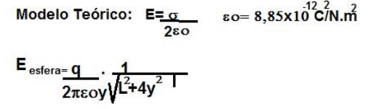

La distancia de carga es lineal, la densidad de carga es constante



Combinando las ecuaciones:

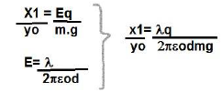

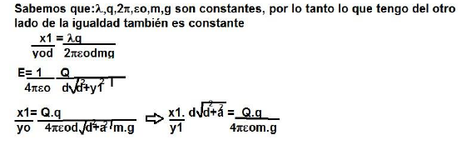

**Tablas y graficas:**

